Comparaison des données météo DSK vs MF

A partir des données dans : pycitique\data\donnee_meteo_nationale_comparative\comparaison

DSK : darksky_moyennes_journalieres_maille_42_vg.csv

MF : mf_moyennes_journalieres_42_vg.csv

# Analyse des Températures moyennes DSK vs MF (méthode Alice Favre)

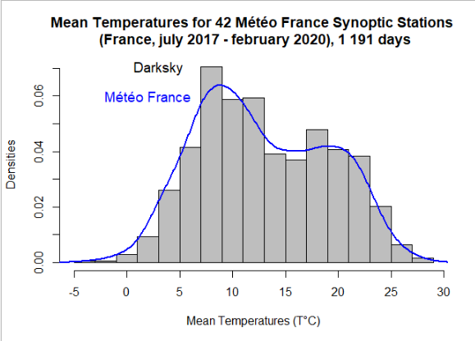

Kruskal-Wallis chi-squared = 2.5559, df = 1, **p-value = 0.1099** => p-value non significative, les 2 échantillons ne sont pas significativement différents !

# Analyse de l'humidité moyenne DSK vs MF (méthode Alice Favre)

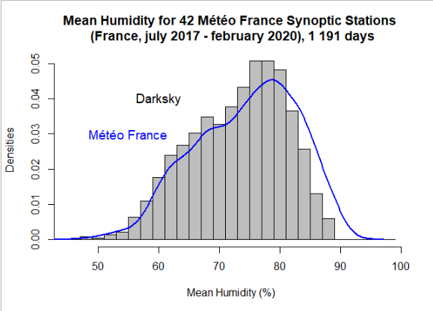

Kruskal-Wallis chi-squared = 9.2389, df = 1, p-value = 0.002369 => p-value significative, les 2 échantillons sont significativement différents !